Кейс по переносу сайта liderm.com.ua
Задача: Перенос сайта заказчика на новую CMS, на новый хостинг, с изменением структуры сайта, дизайна, http на https, мета-тегов с сохранением трафика.

Что делалось:
1) Проведен анализ сайта заказчика и даны рекомендации по переносу контента.
2) Даны рекомендации по доработке сайта в новом дизайне.
3) Составлен список URL старого сайта, которые могут быть перенаправлены на страницу нового сайта 301 редиректом
4) Составлен ТС программисту по переносу сайта
5) Предписано мета-теги нового сайта
6) Сформирован файлы robots.txt и sitemap.xml для нового сайта
7) После переноса программистом сайта на новый хостинг проверена работа редиректов и внутренняя перелинковка на сайте
8) Сайт отправлено на индексацию через google searhc console

Оценка возможности сохранения трафика для заказчика:
Для успешного переноса сайта с сохранением прежнего трафика и позиций страниц сайта в поисковой выдаче необходимо (с точки зрения поисковой системы Google) соблюсти следующих критериев:

1. Сохранение структуры сайта при переносе.
Выполнить невозможно. Структура нового сайта расширена и изменена кардинально, а именно:
- На новом сайте добавлены страницы:
О нас
Вопросы-ответы
Статьи о печати
- Вместо 5 основных категорий товаров-услуг создан 6 категорий
- Вместо 289 подкатегорий на новом сайте 322 категории (при этом некоторые категории старого сайта полностью отсутствуют на новом:
Например: селфи-палка

Веб-дизайн

Оформления фасада композитом.

На новом сайте создано много категорий, которых не было раньше:
Сувениры из дерева
Кубы растущие Live Cube
Подставки растущие Live Stand
- На новом сайте удалены из структуры страницы на английском языке.
- На новом сайте ликвидирована страница sitemap.html
- На новом сайте 3 уровня вложенности + карточка товара. На старом сайте только два уровня вложенности страниц.
2. Соответствие контента переносимых страниц.
Выполнить не возможно. Контент новых и старых страниц кардинально разный. изменено:
- тексты
- фото
- Названия категорий и под категорий и их расположение на странице
- Добавлен поиск по сайту
3. Соответствие мета-тегов переносимых страниц.
Выполнить невозможно. Мета теги на старом сайте прописано некорректно. Например:
http://www.liderm.com.ua/ua/2/suvenirna_produktsiya__________*tekstyl_*futbolky.html ключевые вхождения на этой странице «сувенир» и «сувенирная продукция» (это ключи из текста страницы) Этот же ключ расположен в
<h1> НАЙБІЛЬШИЙ ВИБІР СУВЕНІРНОЇ ПРОДУКЦІЇ ПІД НАНЕСЕННЯ У ЛЬВОВІ</h1> Однако в title включены ключи: КЕПКИ | ДРУК НА ФУТБОЛКАХ | ФУТБОЛКИ ОПТ | ВИГОТОВЛЕННЯ ЗНАЧКІВ
Также в description другие ключи: Д Е Ш Е В И Й ДРУК НА РУЧКАХ | ЗАМОВИТИ ФУТБОЛКУ | ДРУК НА ФУТБОЛКАХ У ЛЬВОВІ | КЕПКИ | ПОДАРУНОК | ЗНАЧОК | ЩОДЕННИКИ | МАГНІТИ АКРИЛОВІ | КУПИТИ МЕДАЛІ У ЛЬВОВІ | КУБКИ У ЛЬВОВІ | ПРАПОРИ | ПРАПОРЦІ | БЕЙДЖИ | КРУЖКИ З ЛОГОТИПОМ | CУМКИ З ЛОГОТИПОМ | КУПИТИ ПАПКИ МЕНЮ | виготовлення папок меню
То есть на одной странице перемешаны ключи из разных кластеров. Переносить такие мета-теги на новые страницы не стоит - это грубая ошибка, с точки зрения seo.

Подобных страниц на старом сайте много, следовательно мета-теги воссоздать на новом сайте невозможно.

Кроме всего этого семантическое ядро ​​нового сайта составлен неверно и требует глубокой доработки. Например: создана новая категория – «стенд для кабинета истории». Не ясны критерии создания категории, ведь Google Ads показывает аналогичную частотность для запросов «стенд для кабинета английского языка», «стенд для кабинета физики» и т.д. Логично было бы создать все эти категории, либо не создавать категорию «стенд для кабинета истории», а разместить этот товар в категории «стенд для школы /сада» В этом же разделе «Стенды и уголки на стену» отсутствует категория «Стенды для классного кабинета» запросы по которой гораздо частотнее согласно показателей Google Ads.

Невыполнение этих трех основных пунктов приведет к тому, что google-bot будет воспринимать большинство страниц сайта не как перенесеные, а как совершенно новые страницы на старом домене. Трафик на сайт и позиции в органической выдаче упадут неизбежно.

Согласно сделанных выводов рекомендуется при проведении переноса сайта выполнить следующие работы:

- Создать русскоязычные страницы и заполнить их контентом
- Создать страницу 404 с сохранением меню и дополнительным фаном для пользователей.
- пересобрать и кластеризировать семантическое ядро ​​нового сайта
- Создать таблицу переноса URL для всех без исключения страниц старого сайта

Такой подход к переносу не спасется сайт от падения трафика, но в значительной степени повлияет на скорейшее его возвращение.

Рекомендации по переводу сайта http://liderm.com.ua/ на обновленную CMS

Для сохранения позиций сайта в выдаче поисковых систем, количественных и качественных характеристик трафика, а также силы воздействия старых ссылок с 52 доменов доноров (данные приведены на скриншоте ниже), на сайте необходимо провести работы, перечисленные ниже, в следующей последовательности:

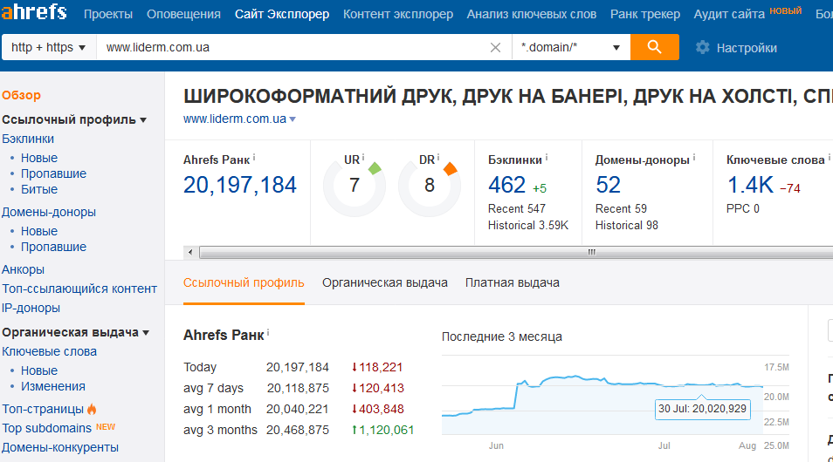
1.Создание бэкапов.
Для гарантий сохранения информации, структуры и контента в первую очередь необходимо создать резервные копии проектов.
• Создать бэкап всех страниц сайта http://liderm.com.ua/
• Создать бэкап всех страниц тестового варианта http://1243862.mykartin.web.hosting-test.net/
2.Формирование URL.
- Приобрести SSL сертификат для возможности использования нового формата обмена протоколов https и внедрение его при формировании новых URL
- Создать новые URL для всех 4056 страниц обновленного сайта (исключая главную страницу http://liderm.com.ua/ и http://liderm.com.ua/ru) согласно шаблона https://liderm.com.ua/ ( категория) / (подкатегория) и https://liderm.com.ua/ru/(категория)/(подкатегория) в соответствии с языком страницы, избегая использования гет-параметров и двойных тире как в URL (обозначено красным): http: / /1243862.mykartin.web.hosting-test.net/nahorody--vidznaky-atrybutyka/ http://1243862.mykartin.web.hosting-test.net/drukarnia--polihrafiia/
- При создании URL использовать исключительно латинские символы.
Пример создания URL:
http://1243862.mykartin.web.hosting-test.net/zovnishnia-reklama/ заменить на http://liderm.com.ua/zovnishnia-reklama/ для украинского языка.

http://1243862.mykartin.web.hosting-test.net/ru/ заменить на
http://liderm.com.ua/ru/vneshnia-reklama/ для русского языка.

- Проверить старые URL сайта на предмет совпадения. Сверку провести по 1786 URL старого сайта (исключив 2 главные страницы на украинском и русском языках). В случае обнаружения совпадений изменить названия новых URL на уникальные.
3. Подготовка контента.
- Перевести все страницы нового сайта с украинского на русский язык, и разместить русскоязычный контент на соответствующих страницах.
- С главных страниц сайта http://liderm.com.ua/ и http://liderm.com.ua/ru убрать старый контент. И наполнить их контентом страниц http://1243862.mykartin.web.hosting-test.net/ и
http://1243862.mykartin.web.hosting-test.net/ru/
- Создать страницу «контакты» (русская версия). Сейчас эта страница отдает 404 ответ (то есть не существует) http://1243862.mykartin.web.hosting-test.net/ru/kontakty/
- Проработать страницы категорий, на предмет кликабельности, или отказа от нее и ликвидации страниц категорий с «хлебными крошками» из структуры сайта. Сейчас категории в выпадающем меню сайта некликабельны, но те же категории в «хлебных крошках» - кликабельны. Пример на скрине:
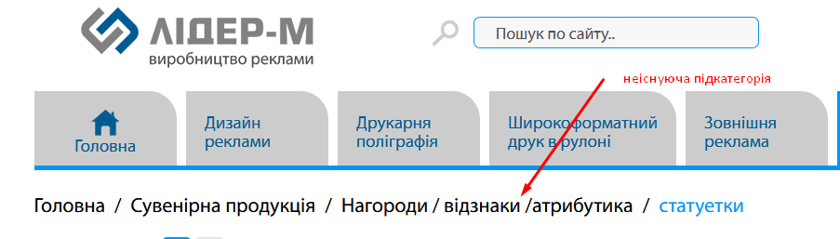
- В случае организации кликабельности категорий, необходимо наполнить их соответствующим контентом. Примеры незаполненных страниц сайта:
http://1243862.mykartin.web.hosting-test.net/rozrobka-korporatyvnoho-styliu/
http://1243862.mykartin.web.hosting-test.net/druk-pos--materialiv-/
http://1243862.mykartin.web.hosting-test.net/pakety/
http://1243862.mykartin.web.hosting-test.net/suveniry-promotsiini/

4. Технические рекомендации на этапе подготовки внедрения нового сайта.

Перед проведения технических работ со структурой и кодом нового сайта рекомендуется проведение развернутого SEO - аудита и юзабилити - аудита с целью выявления скрытых ошибок, и их ликвидации на начальном этапе. Такой подход, безусловно, благоприятно повлияет на индексацию новых страниц сайта, сохранение трафика на сайт, быстрому продвижению сайта в поисковой выдаче и улучшение поведенческих факторов.

- Создать и разместить файл robots.txt Наличие этого файла на современном сайте является обязательным для успешного продвижения в поисковой выдаче. Файл запрещает, или, наоборот, позволяет роботам поисковых систем индексировать те или иные страницы сайта. Это позволит закрыть от индексации служебные страницы сайта, или страницы пагинации.
Создание файла robots.txt фактически преследует две цели:
- экономия краулингового бюджета сайта;
- ликвидация дублей страниц (в понимании поисковых систем). Наличие дублей снижает рейтинг сайта в поисковой выдаче (сайт ранжируется ниже).

- Создать и разместить файл site.xml Наличие этого файла на современном сайте является обязательным для успешного продвижения в поисковой выдаче. Файл используется для рекомендаций поисковым работам, какие страницы сайта и как часто им следует посещать. Наличие этого файла, сама по себе, является значительным фактором в условиях ранжирование сайта поисковыми системами.

- Создать и разместить на сайте html-sitemap (карта сайта, доступная для посетителей). Это поможет в удобном ориентировании на сайте пользователей. Наличие на сайте html-sitemap влияет на ранжирование в выдаче поисковых систем, а также влияет на юзабилити сайта и увеличивает конверсию.

- Настроить канонические страницы с использованием атрибутом canonical для избежания дублей страниц (в понимании поисковых роботов).

- Настроить страницу пагинации с использованием атрибутов rel = "prev" rel = "next" для избежания дублей страниц (в смысле роботов поисковых систем).

- Настройка элементов микроразметок Open Grapf, контактов организации, логотипа компании, «хлебных крошек» для сниппетов (текстов, которые видят пользователи при анонсировании сайта в поисковой выдаче). Эти типы микроразметок важные для поисковых систем. Наличие микроразметки в коде сайта влияет на его ранжирование в поиске.

- Формирование и размещение на сайте шаблонов мета-тегов (title, description, h1) для типовых страниц сайта. Для 300 трафикогенерирующих страниц сайта, содержащих ключевые вхождения, по оценке сервиса Serpstat, рекомедовано прописать мета-теги в ручном режиме. (Перечень страниц для ручного формирования мета-тегов смотреть в прилагаемом xlsx файле.)

Мета-теги - это одни из главных элементов сайта, влияющие на его ранжирование в органическом поиске. Исследование некоторых экспертов утверждают, что правильно сформированные мета-теги - это треть успеха в поисковом продвижении сайта. Именно поэтому, рекомендуется уделить мета-тегам пристальное внимание.

- Настройка главного зеркала сайта. При переводе сайта на протокол https страницы с адресом http, www и с разным количеством слешей (/) перед, или после доменного адреса сайта, должны переводить пользователя, методом редиректа на необходимую ему страницу сайта с адресом https.

- Настройка на сайте мультиязычности с использованием тега graflang, как максимально правильного решения проблемы определения родительских страниц сайта для поисковых систем.

- Оптимизация изображений на сайте с учетом рекомендаций поисковых систем по использованию тегов title и alt для фото и изображений

- При обнаружении SEO-аудитом низкой скорости загрузки сайта и (или) неадаптированности сайта для мобильных устройств, провести соответствующие работы по адаптации сайта и увеличению скорости его загрузки.

5. Настройка редиректа при переносе страниц сайта на хостинг.

- прописанные ранее URL закрепить по страницам с соответствующим контентом (категориями, подкатегориями). Разместить страницы нового сайта на одном хостинге со старым сайтом.
- Прописать 301 редирект с 300 старых трафикогенерирующих страниц (см. Прилагаемый файл xlsx) на страницы с новыми URL соответствующих категорий и подкатегорий, сохраняя языковые приоритеты старых страниц.
- Для оставшихся 1480 страниц старого ресурса прописать 301 редирект на главную страницу нового сайта.
- Настроить файлы верификации вебмастера Google в корневом каталоге сайта, для сохранения данных статистики сайта.
- Заменить внутренние ссылки (меню, ссылки в текстах, в атрибутах next, prev, canonical) на актуальные URL новых страниц.
- Проверить настройки индексации и соответствия URL в файлах robots.txt и sitemap.xml
6. Контроль функционала и индексации сайта после переноса.
- Добавление новых страниц сайта на ускоренную индексацию через google searche CONSOL
- Проверка работы внешних (из старых страниц сайта), и внутренних (меню и текстовых ссылок нового ресурса) перелинковок и редиректов.
- Внесение изменений и дополнений, необходимость которых выявлена ​​в ходе проверки.

План переноса сайту
До начала переноса.
1. оплатить новый хостинг.
2. Приобрести SSL сертификат.
3. Взять доступы к старому хостинга, аналитики старого сайта и панели веб-мастера.
4. Сделать бэкап всех файлов старого сайта (включая файлов robots.txt sitemap.xml и файлов идентификационных от google для сбора аналитики) на старом хостинге.
5. Сделать бэкап нового сайта на новом хостинге.
6. Сделать скриншоты состояния трафика старого сайта и позиций страниц в выдаче по ключевым словам (в гугл-аналитикс)
7. Вручную прописать 300 URL трафиковых страниц и обозначить какие страницы старого сайта будут на них вести.

Перенос сайта.

- 1. Перенести все файлы старого сайта на новый хостинг вместе с файлами нового сайта.
- Дать ТЗ программисту по формированию новых URL согласно шаблону. Дать программисту список вручную прописанных URL и 301 редирект на них. ТЗ по редиректам должен содержать:
1) с каких 300 страниц старого сайта настраивается 301 редирект на определенные страницы нового сайта.
2) остальные страницы старого сайта настраиваются 301 редиректом на главную страницу нового сайта.
3. Проверить наличие на новом сайте файлов robots.txt sitemap.xml (если их нет, то дать ТЗ программисту по их созданию). Проверить корректность этих файлов.
4. Дать ТЗ программисту по настройке внутренней перелинковки на новом сайте. (Автоматической замены тестовых URL на рабочие).
5. Проверить настройки главного зеркала нового сайта. Если нет, то дать ТЗ программисту на настройку.
6. Настроить файлы верификации вебмастера Google в корневом каталоге сайта, для сохранения данных статистики сайта.
7. Проверка работы настроенных редиректов.
8. Отправка сайта на индексацию.

ТЗ програмісту
- На хостинге http://www.ukraine.com.ua/
логин ---------------------
пароль ---------------------
настроить SSL сертификат
- Создать бэкап сайта http://1243862.mykartin.web.hosting-test.net/ Доступи в админ-панель сайта: http://1243862.mykartin.web.hosting-test.net/admin/login/index/
логин --------------------
пароль ------------------------

- Настроить файл http://1243862.mykartin.web.hosting-test.net/robots.txt
для страниц с https, прописать host и sitemap, закрыть от индексации через Disallow: / admin /
Disallow: / search /

- Расположить на хостинге файлы старого сайта http://liderm.com.ua/ вместе с файлами нового сайта. Доступ к админке старого сайта: логин --------------- пароль: ---------------- (Файлы будут предоставлены дополнительно)

- Проверить наличие файла robots.txt на старом сайте (если его нет, то создать этот файл). Открыть в файле все страницы для индексации (кроме страниц admin).

- Разместить файлы html для google analytics и search console в корневой папке файла нового сайта и провести их идентификацию.

- Настроить 301 редирект со старых страниц с http на новые страницы с https согласно таблице редиректов. (Будет предоставлено дополнительно)

- Заменить все тестовые URL нового сайта на URL с доменом liderm.com.ua В том числе и на внутренней перелинковке страниц нового сайта.

Результаты переноса
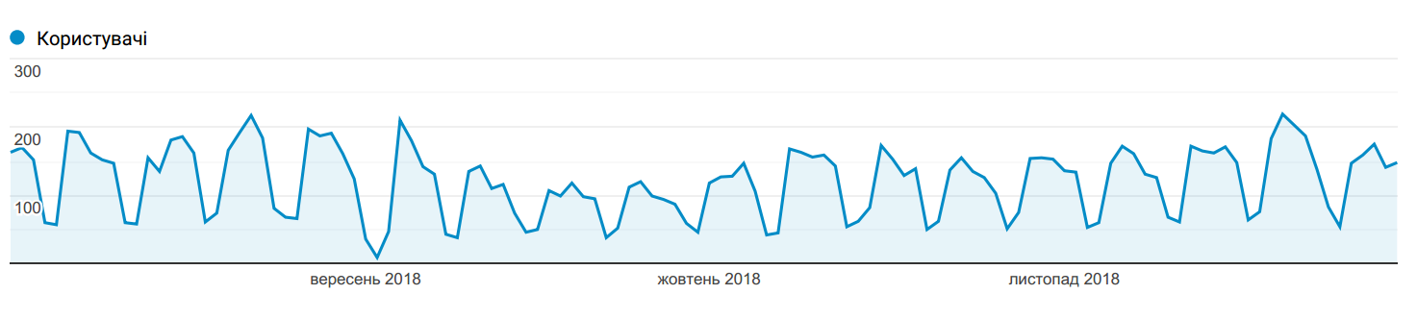
Перенос сайта был начат в сентябре 2018. Работы закончены в декабре 2018(откорректированы контент страниц и мета-теги). Как видно на скрине при переносе трафик просел на 25%, но при завершении всех рекомендованных работ был возвращен на исходную позицию.

На 17.07.2019 у сайта увеличилась видимость и посещаемость на 50%
